Thema: Eet smakelijk

de drop is een soort snoep dat zoet of zout smaakt. Meestal is drop zwart.

de dropsleutel is een dropje in de vorm van een sleutel.

Engelse drop is een soort drop dat bestaat uit een mix van verschillende soorten en kleuren drop.

de dropveter is een soort drop in de vorm van een eetbare lange zwarte sliert die lijkt op een veter.

de trekdrop is een elastisch dropje; het wordt langer als je eraan trekt.

de trekdrop

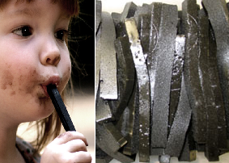
de dropveter

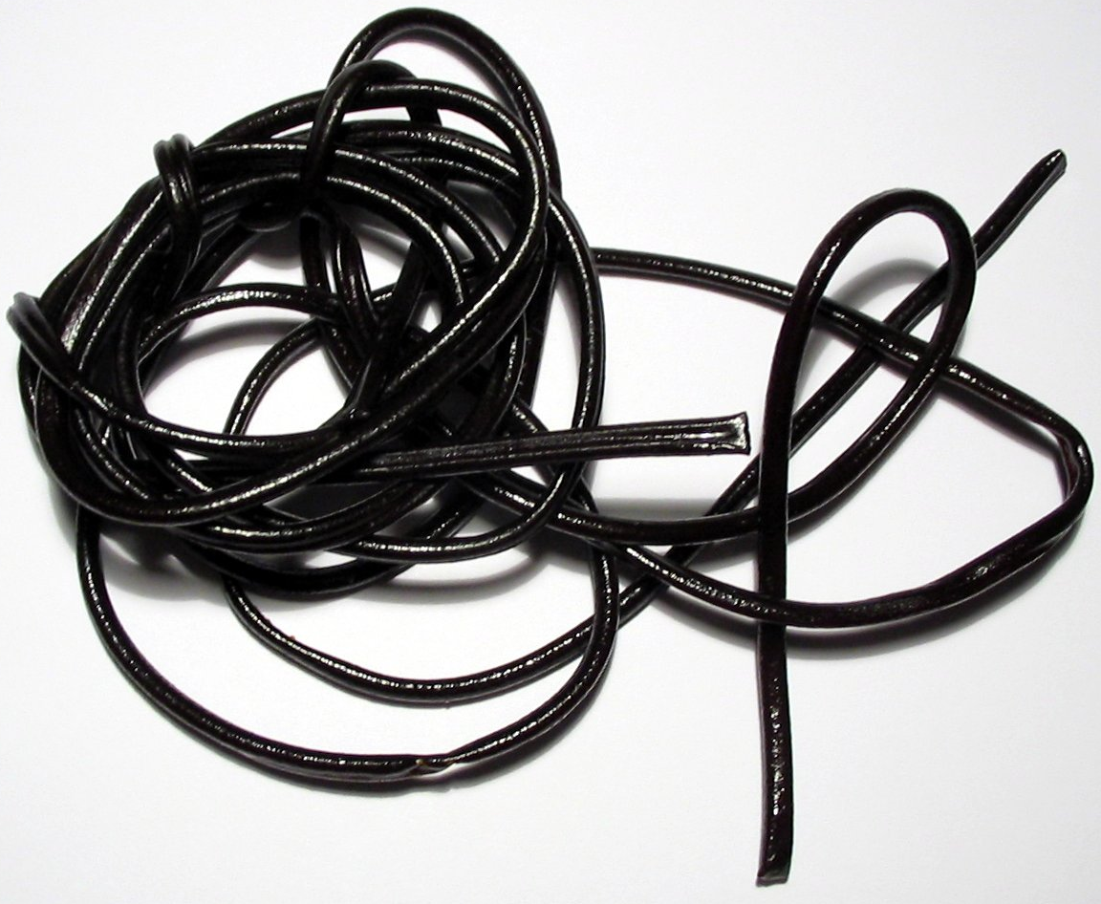
de Engelse drop

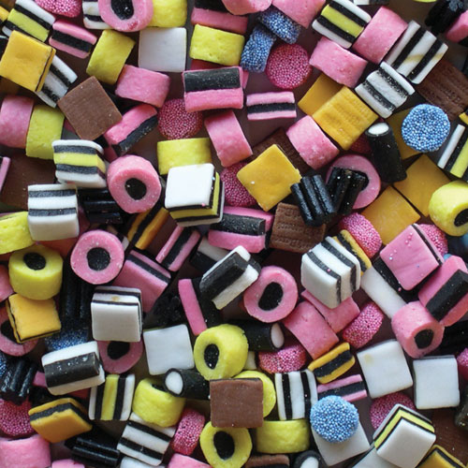
de dropsleutel

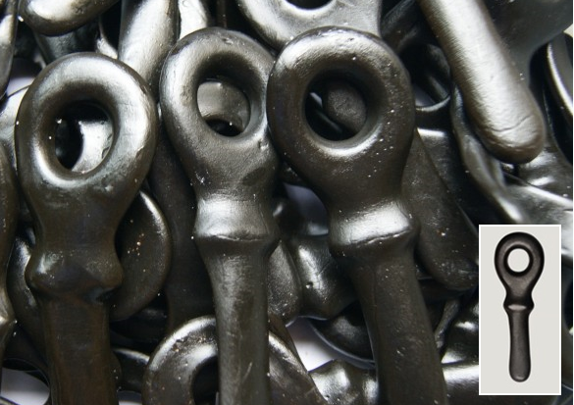
de drop
